Итоговое тестирование по материаловедению, машиноведению и
технологии пошива фартука.
2 вариант.

N п\п | Вопросы и задания | Варианты ответов | Ответы
1. | Как называется процесс  получения пряжи из волокон? | 1. Ткачество  2. Прядение  3. Рукоделие  4. Конструирование
2. | Назовите вид ткацкого переплетения  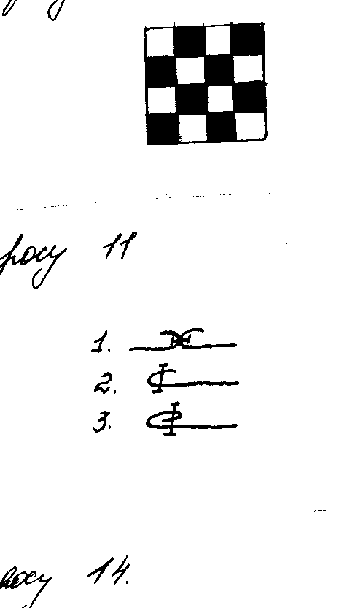 | 1. Саржевое  2. Сатиновое  3. Полотняное  4. Атласное
3. | Назовите признаки изнаночной  стороны ткани | 1. Гладкая, блестящая поверхность  2. Технические узелки и ворсинки на поверхности  3. Печатный рисунок виден слабо  4. Ворс на поверхности  5. Четко виден печатный рисунок
4. | Назовите основные части корпуса швейной машины | 1. Рукав  2. Игла  3. Платформа  4. Стойка  5. Катушечный стержень  6. Головка с фронтовой доской
5. | Ширина шва - это... | 1. Расстояние между двумя проколами иглы  2. Расстояние от среза до строчки
6. | Какова длина стежка при шве вперед иголку? | 1. 0,5 см  2. 0,7 см  3. 1 см
7. | Какие швы относятся к машинным ? | 1. Назад иголку  2. Стачной  3. Петельный  4. Крестообразный  5. Шов вподгибку
8. | Назовите основные элементы шпульного колпачка  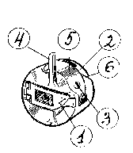 | 1. Винт  2. Защелка  3. Прорезь  4. Установочный палец  5. Пластинчатая пружина натяжения нитки  6. Корпус

9. | Какими нитками прокладываются копировальные стежки (силки)? | 1. Катушечными  2. Штопкой(мулине)
10. | Как вкалываем булавки? | 1. Параллельно срезу  2. Перпендикулярно срезу  3. Безразлично
11. | Виды швов вподгибку
12. | Стачные швы относятся к : | 1. Отделочным  2. Соединительным  3. Краевым
13. | Расстояние от сгиба шва вподгибку до машинной строчки: | 1. 0,3 - 0,4 см  2. 0,1 - 0,2 см  3. 0,7 см
14 . | Укажите название срезов и линий нижней части фартука  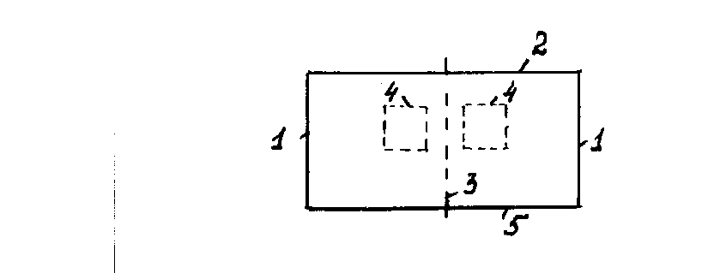 | 1. Линия низа  2. Боковые срезы  3. Линия середины  4. Линия верха  5. Места расположения карманов
15. | Каков алгоритм обработки бретели? | 1. Вывернуть  2. Обтачать  3. Сколоть  4. Высечь  5. Сметать  6. Выметать
16. | Порядок заправки верхней нити | 1. Компенсационная пружина  2. Нитенаправитель N 3  3. Катушечный стержень  4. Рычаг нитепритягивателя  5. Нитенаправитель N1  6. Игла  7. Нитенаправитель N2  8. Регулятор натяжения верхней нити
17. | Операция “застрочить” используется при: | 1. Обработке бретелей  2. Обработке нижней части фартука  3. Обработке кармана  4. Соединении грудки с бретелями

Итоговое тестирование по кулинарии (5 класс)
2 вариант

№ | Вопросы и задания | Варианты ответов | Ответ
1 | Какие продукты имеют животное происхождение? | 1. Яйцо  - Масло оливковое  - Чай  - Мясо  - Сметана  - Геркулес  - Рыба  - Картофель
2 | Укажите последовательность сервировки стола | - Расстановка приборов для специй, ваз  - Сервировка стола приборами  - Сервировка тарелками  - Накрытие стола скатертью  - Раскладывание салфеток  - Сервировка стеклянной посудой
3 | Назовите приборы для сервировки стола к завтраку  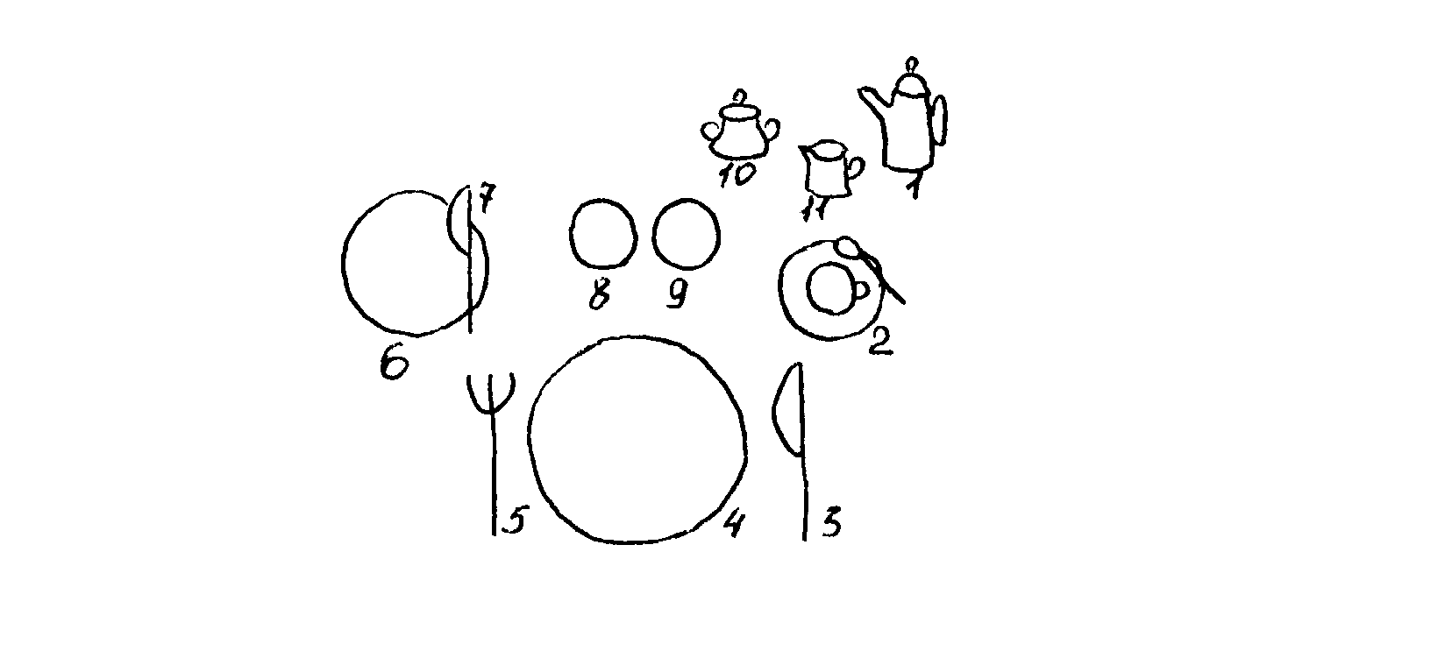 | - Молочник  - Сахарница  - Розетки с маслом и джемом  - Тарелка закусочная  - Тарелка пирожковая  - Кофейник  - Нож для масла  - Закусочные приборы  - Чашка с блюдцем и ложкой
4 | Для бутербродов лучше использовать хлеб | - Свежий  - Слегка зачерствевший  - Черствый
5 | Что делают вначале? | - Нарезают хлеб для бутербродов  - Нарезают продукты для бутербродов
6 | По виду продукта бутерброды бывают: | - Рыбные  - Горячие  - Открытые  - Мясные  - Сладкие  - Слоистые  - Закусочные  - Гастрономические
7 | Назовите части яйца:  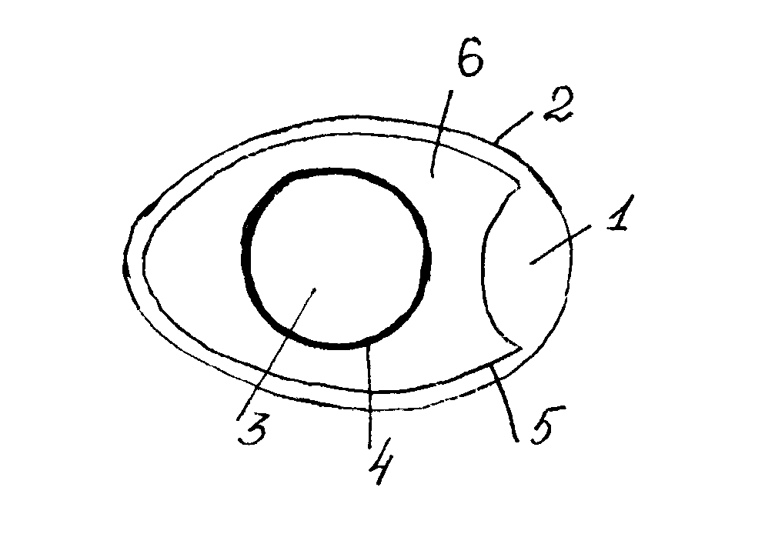 | - Пуго  - Белок  - Желток  - Подскорлупная оболочка  - Скорлупа  - Желточная оболочка
8 | Свежее яйцо в соленой воде: | - Будет плавать в центре стакана  - Всплывет  - Опустится на дно
9 | Вареное яйцо при раскручивании: | - Будет крутиться  - Остановится
10 | Яйца «в мешочек» варятся: | - 2 мин  - 4-5 мин  - 7-10 мин
11 | Укажите последовательность заваривания чая | - Дать постоять 1-2 мин  - Дать постоять 5-7 мин  - Дать постоять 10-15 мин  - Положить чай  - Ополоснуть чайник холодной водой  - Залить на 1/2 часть  - Залить на 1/3 часть  - Залить полный чайник  - Ошпарить чайник кипятком  - Долить кипяток
12 | Укажите овощи, у которых в пищу используются плоды: | - Лук репчатый  - Помидор  - Огурец  - Цветная капуста  - Картофель  - Кабачок
13 | Назовите формы нарезки овощей:  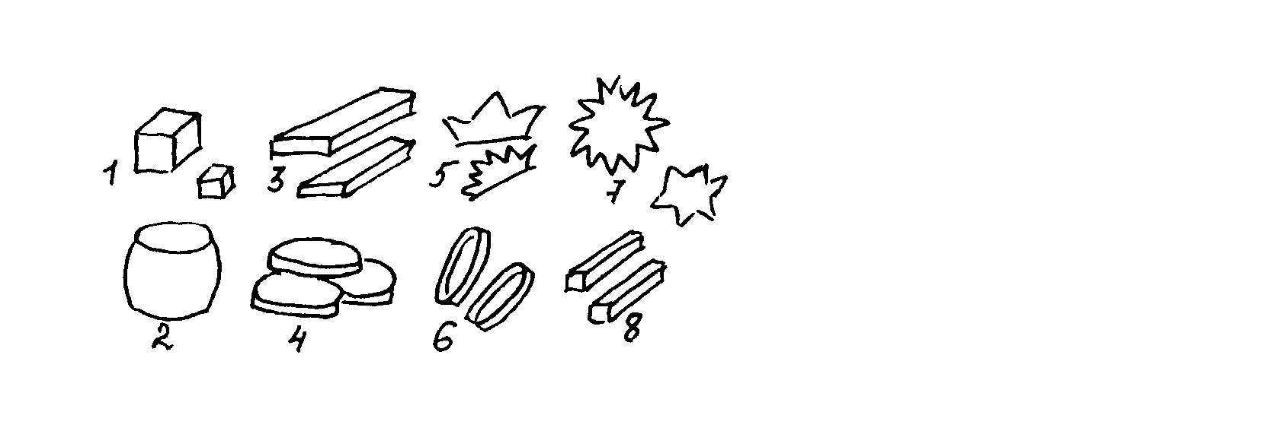 | - Брусочки  - Кольца  - Соломка  - Бочонки  - Гребешки  - Звездочки  - Кубики  - Кружочки

